

**V PÁTEK 22.10.2021 OD 15.00 HODIN**

VE VELKÉM PARKU (směr Podlesí)

SE KONÁ

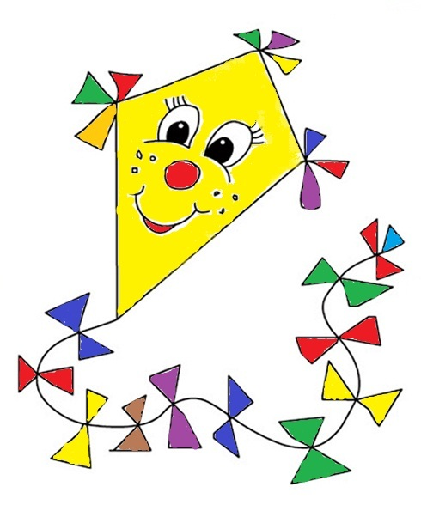DRAKIÁDA

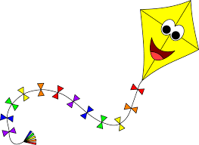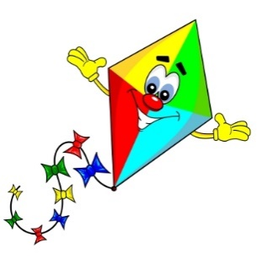

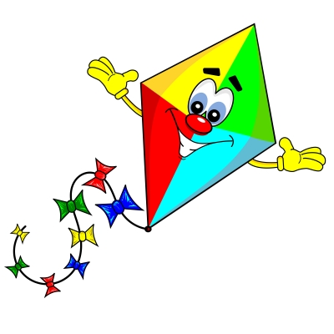

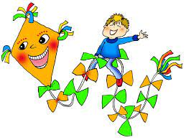

POUŠTĚNÍ DRAKŮ

ZÁBAVNÉ ÚKOLY

OBČERSTVENÍ

OPÉKÁNÍ VLASTNÍ UZENINY

****S přáním **„Větře duj“** se na vás těší zaměstnanci MŠ, SVČ a členové KRPŠ

v případě nepříznivého počasí bude akce přesunuta na jiný termín